**感染症予防 にはマスクと手洗い**

**毎日の歯みがき が大事です！**

**感染症予防 にはマスクと手洗い**

**毎日の歯みがき が大事です！**

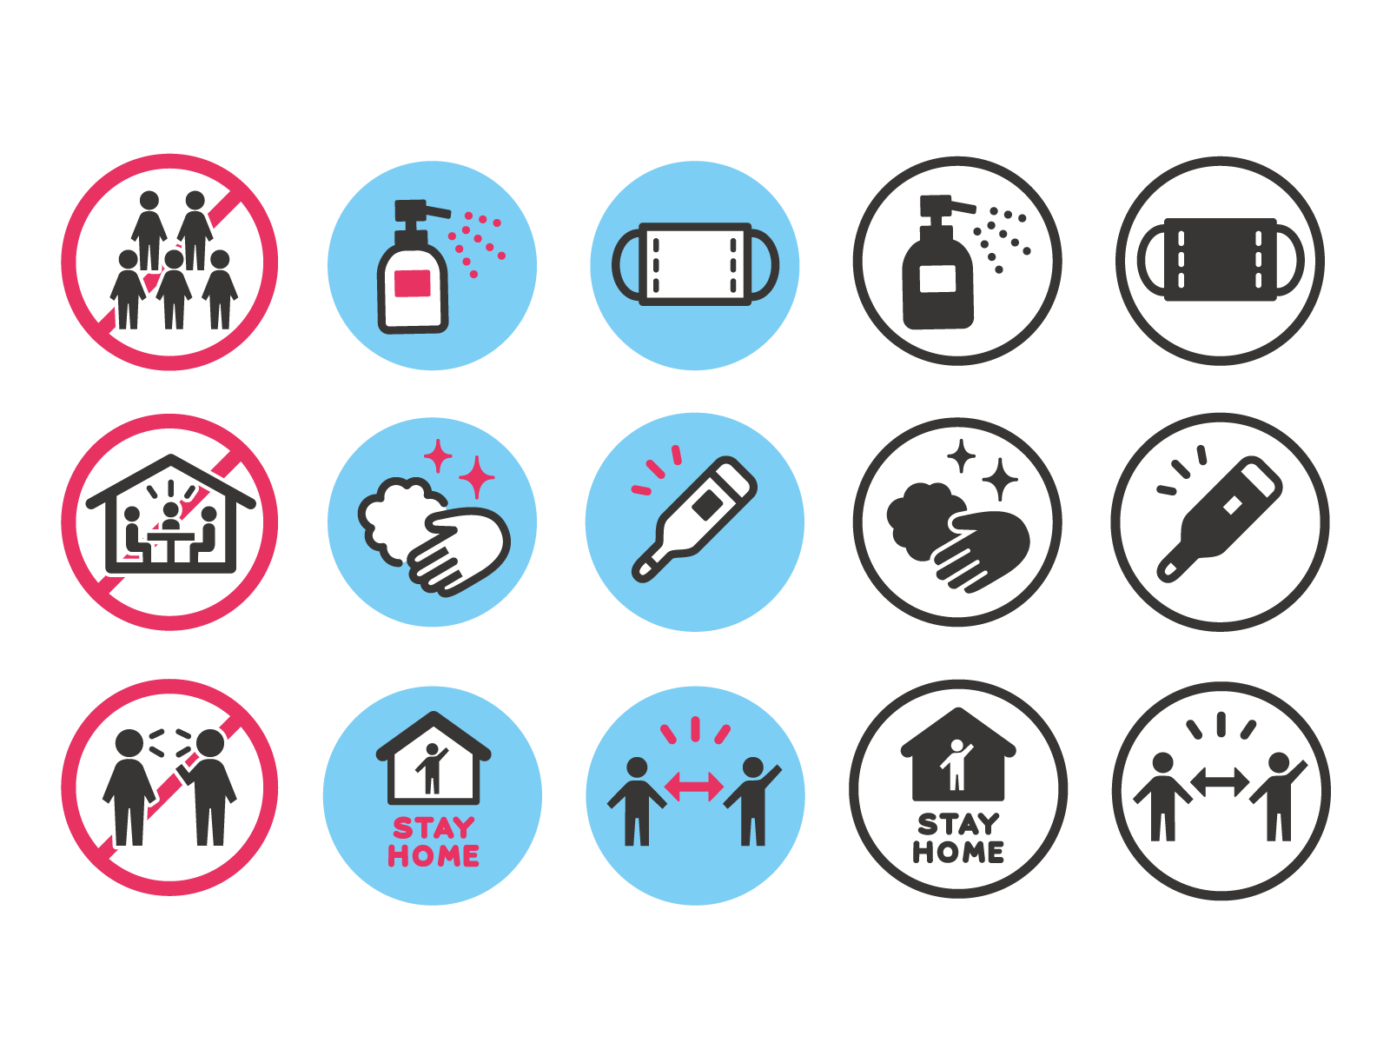



毎日の健康な暮らしを守るために、歯科医療施設で正しい歯のみが き方を教えてもらい、感染に注意した歯みがき習慣を身に着けましょう！

毎日の健康な暮らしを守るために、歯科医療施設で正しい歯のみがき方を教えてもらい、感染に注意した歯みがき習慣を身に着けましょう！

歯みがきは虫歯や歯周病の予防や重症化を防ぐために有効ですが、感染症にかかりにくくするためにも有効です。お口を清潔にしておくことで、インフルエンザにかかりにくくなることはデータでも示されています。



**感染に注意した歯みがきエチケットを**



歯みがき中も密を避ける！

換気はしっかりと。

十分な距離をとる、時間をずらして

順番に、歯みがき中は喋らないなど

工夫しましょう。

飛沫が飛ばないように！



できるだけ口は閉じて、歯ブラシは

小さく丁寧に動かしましょう。

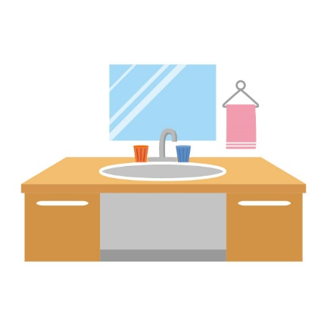

うがいの水は少なめに、ブクブク

うがいをしましょう。

水を吐き出すときはゆっくりと

できるだけ洗面台に近い高さから。

歯をみがいた後は蛇口や洗面台などをきちんと清掃。

歯ブラシは良く洗い、しっかり乾燥させましょう。

歯みがき用具や洗面台は清潔に！

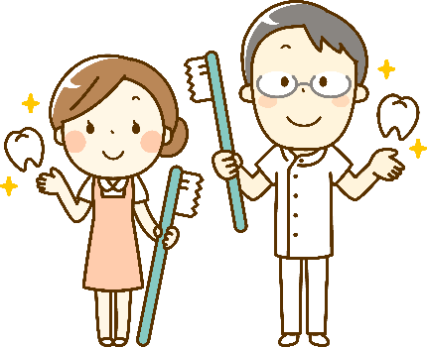

定期的な歯科受診も欠かさずに

お口を常に清潔に保つために、毎日のセルフケアに加えて、歯科医療施設での専門的なケアを定期的に受けましょう。

**富山県保険医協会**

**〒930-0004富山県富山市桜橋通り6-13フコク生命ビル11階**

**TEL：076-442-8000　FAX：076-442-3033　http://toyama-hok.com/**